Резюме
Настоящий документ подготовлен во исполнение решения A-31/3.4.1 «Системы предупреждения и смягчения последствий опасных океанических явлений», в котором было утверждено создание программы по цунами в рамках Десятилетия океана (именуемой далее «программа») и учреждение научного комитета для подготовки проекта плана исследований, разработок и осуществления программы по цунами в рамках Десятилетия океана (ПИРО ПЦДО).
В настоящем рабочем документе приводится аналитическое резюме ПИРО ПЦДО с целью содействия утверждению ПИРО ПЦДО Ассамблеей МОК. Полный текст документа (83 страницы) опубликован в качестве проекта в серии технических докладов МОК, вып. 180.
Финансовые и административные последствия: пункт 35.
Предлагаемое решение приводится в документе о принятых и предлагаемых мерах (документ IOC/32-AP Prov.) как реш. IOC-32/3.4.1 (часть III).

Введение
- Цунами является одним из самых смертоносных опасных океанических явлений, оно может прийти в считанные минуты или часы, зачастую внезапно, и способно повлечь за собой последствия для всего океанического бассейна и даже для нескольких бассейнов сразу. Оно возникает вследствие перемещения больших объемов воды в результате подводного землетрясения, подводного или берегового оползня, извержения вулкана, изменения метеорологических условий или падения метеорита. В период с 1992 г. по 2022 г. в мире было зафиксировано 360 подтвержденных цунами, из которых 38/35 привели к человеческим жертвам. Мы не знаем, когда и где произойдет следующее цунами, но мы знаем, что последствия могут быть катастрофическими.
- Произошедшее 26 декабря 2004 г. землетрясение в Индийском океане вызвало одно из самых мощных и разрушительных цунами за всю историю человечества. По оценкам, оно унесло жизни 230 тысяч человек в 14 странах, а материальный ущерб составил 10 млрд. долл. Наибольшее число погибших, около 130 тысяч человек, было зарегистрировано в городах Банда-Ачех и Мулабох на северо-западном побережье Суматры, где высота волны превысила 30 м. За считанные часы цунами распространилось по всему Индийскому океану, затронув Таиланд, Шри-Ланку, Индию, Мальдивы и даже побережье восточной Африки. Несколько лет спустя, 11 марта 2011 г., в Тихом океане у северо-восточного побережья Японии произошло сильнейшее землетрясение, за которым последовало цунами, опустошившее северо-восточную прибрежную зону Японии, при этом особенно пострадал регион Тохоку, где максимальная высота волны достигла примерно 20 м, а потоки воды проникли вглубь суши на расстояние около 5 км. Погибли или пропали без вести почти 20 тысяч человек, из них около 90% – в результате цунами. Цунами серьезно повредило атомную электростанцию «Фукусима», на которой произошла напрямую связанная с этим стихийным бедствием ядерная авария. За считанные часы цунами распространилось по всему Тихому океану, затронув такие отдаленные регионы, как Калифорния, где разрушения были зафиксированы в Кресент-Сити и нескольких других портовых городах.
- Цунами 2018 г. у берегов Палу и два цунами, вызванные активностью вулканов Анак-Кракатау и Хунга-Тонга-Хунга-Хаапай в 2018 г. и 2022 г., соответственно, вновь продемонстрировали недостатки существующих систем предупреждения о цунами на местном и глобальном уровнях. Эти три явления относятся к категории «цунами несейсмического и комплексного происхождения», поскольку они не связаны с землетрясениями в зонах субдукции, и существующие процедуры предупреждения о цунами оказались для них недостаточно эффективными. Цунами, возникшее в результате извержения вулкана Хунга-Тонга-Хунга-Хаапай в 2022 г., затронуло весь Тихоокеанский бассейн, унеся жизни двух человек в Перу, и его волны были зафиксированы в других бассейнах, таких как Карибский и Средиземноморский.
- Эти события указывают на необходимость активизации скоординированных действий на национальном и международном уровнях для совершенствования систем предупреждения о цунами с целью учета цунами всех видов и подготовки людей к реагированию на них. Организация Объединенных Наций (ООН) поручила Межправительственной океанографической комиссии ЮНЕСКО (МОК ЮНЕСКО) создать глобальные службы предупреждения о цунами для различных океанических бассейнов, в связи с чем были созданы система предупреждения о цунами и смягчения их последствий в Тихом океане (СПЦТО), система предупреждения о цунами и смягчения их последствий в Индийском океане (СПЦСПИО), система раннего предупреждения о цунами в Северо-Восточной Атлантике, Средиземном и прилегающих морях (СПЦСВАСМ) и система предупреждения о цунами и опасности других бедствий в прибрежных районах Карибского бассейна и прилегающих регионах (КАРИБ-СРП), работа каждой из которых координируется региональной межправительственной координационной группой (МКГ). В МКГ входят представители государств-членов соответствующих регионов, и их главная функция заключается в организации и координации региональных мероприятий по смягчению последствий цунами, включая мониторинг цунами, выпуск своевременных предупреждений о цунами и подготовку населения к реагированию. Государства-члены представлены в МКГ национальными координаторами по цунами (НКЦ), назначенными соответствующими правительствами для участия в координации работы международных систем предупреждения о цунами и смягчения их последствий.
- В каждом регионе поставщики данных слежения за цунами (ПДСЦ) осуществляют мониторинг сейсмической активности и уровня моря и передают информацию об угрозе цунами национальным центрам предупреждения о цунами (НЦПЦ) и координационным центрам предупреждения о цунами (КЦПЦ) в каждой заинтересованной стране, а также другим работающим в том же океаническом бассейне ПДСЦ. НЦПЦ официально уполномочены соответствующими правительствами выпускать в своих странах предупреждения о цунами и другие соответствующие сообщения, а КЦПЦ являются официально назначенными бюро, оперативными отделами или сотрудниками, ответственными за получение от МКГ ПДСЦ информации о цунами и ее распространение.
- В каждом регионе были созданы центры информации о цунами (ЦИЦ) для оказания странам и широкой общественности технической помощи и поддержки в области просвещения, информирования и укрепления потенциала для предупреждения цунами, подготовки к ним и смягчения их последствий. ЦИЦ проводят анализ эффективности принятых мер, а также могут содействовать проведению мероприятий по оценке и снижению рисков.
- На рис. 1 показаны географический охват, а также ПДСЦ и ЦИЦ каждой региональной системы предупреждения о цунами.
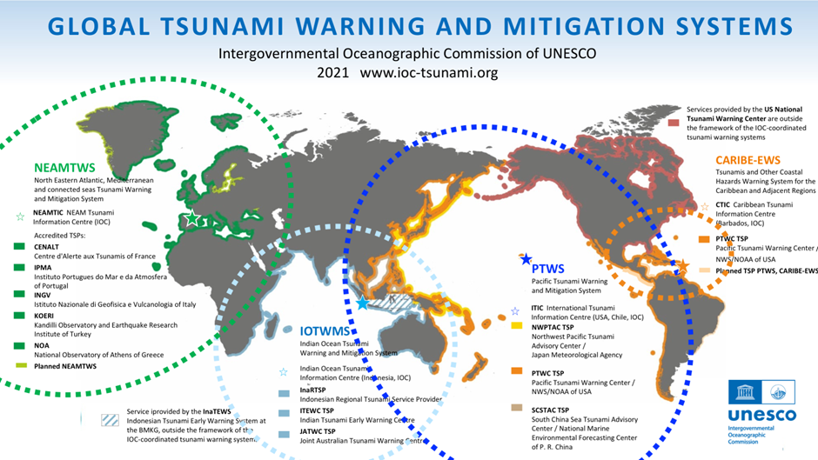
Рис. 1: Региональный охват, поставщики данных слежения за цунами и центры информации о цунами глобальной системы предупреждения о цунами.

Программа по цунами в рамках Десятилетия океана
- В 2016 г. МОК ЮНЕСКО выдвинула концепцию перехода от «Океана, который мы имеем» к «Океану, к которому мы стремимся», и в декабре 2017 г. эта концепция выразилась в провозглашении Десятилетия ООН, посвященного науке об океане в интересах устойчивого развития (2021-2030 гг.), или Десятилетия океана. Главная цель Десятилетия океана заключается в использовании потенциала, стимулировании и расширении междисциплинарных океанографических исследований на всех уровнях для содействия своевременному предоставлению данных, информации и знаний, необходимых для обеспечения эффективно функционирующего океана в поддержку достижения всех целей устойчивого развития (ЦУР) Повестки дня в области устойчивого развития на период до 2030 г. Десятилетие океана также будет способствовать выработке данных, информации и знаний в поддержку осуществления Сендайской рамочной программы по снижению риска бедствий на 2015-2030 гг.
- В июне 2021 г. МОК ЮНЕСКО утвердила программу по цунами в рамках Десятилетия океана (ПЦДО) в ответ на призыв к действиям Десятилетия океана, и в частности, к значительному совершенствованию существующей глобальной системы предупреждения о цунами путем обеспечения более своевременных и точных предупреждений о цунами и повышения готовности прибрежных сообществ с конечной целью сведения человеческих жертв к минимуму.
- Первая цель ПЦДО заключается в достижении способности систем предупреждения выдавать оперативные и своевременные предупреждения о цунами любого происхождения для всех подверженных риску прибрежных районов. В первую очередь в рамках ПЦДО будут приниматься меры по обеспечению подтверждения угрозы цунами для подверженных наибольшему риску прибрежных зон не позднее чем через 10 минут после его возникновения. Это является непростой задачей, поскольку для быстрого обнаружения и определения характеристик цунамигенных землетрясений в существующих системах предупреждения используются только сейсмические датчики. Достижение этой цели потребует расширения существующих систем мониторинга и внедрения новых научно-технологических разработок, а также учета цунами несейсмического и комплексного происхождения.
- Вторая цель ПЦДО заключается в обеспечении к 2030 г. готовности всех подверженных риску сообществ к цунами и способности противостоять их последствиям, например, путем осуществления утвержденной в 2022 г. Исполнительным советом МОК ЮНЕСКО программы МОК ЮНЕСКО по сертификации готовности к цунами (ПСГЦ). В ней предусмотрены 12 показателей оценки, готовности и реагирования, призванные помочь подверженным риску сообществам укрепить потенциал для эффективного реагирования на предупреждения и угрозы цунами.
- ПЦДО позволит внести решающий вклад в достижение не только ЦУР 14, касающейся океана, но и многих других ЦУР. Выполнение входящих в ЦУР задач осуществляется посредством глобального партнерского взаимодействия с опорой на конкретную политику и планирование. Национальная политика и местные стратегии осуществления должны подкреплять глобальное планирование. План исследований и разработок ПЦДО позволяет реализовывать разработанные в ходе глобального планирования стратегии достижения ЦУР в рамках национальной политики и осуществления на местном уровне.
- Кроме того, при осуществлении плана исследований и разработок приоритетное внимание будет уделяться удовлетворению потребностей малых островных развивающихся государств (МОСРГ) и наименее развитых стран (НРС).

Элементы системы раннего предупреждения о цунами и трудности
- Системы раннего предупреждения включают четыре основных элемента: (i) знания о рисках, (ii) обнаружение, мониторинг, анализ и прогнозирование, (iii) распространение предупреждений и коммуникация, (iv) обеспечение готовности и реагирования. Эти четыре элемента подкрепляются развитием потенциала и управлением.

(i) Оценка риска цунами
- Понимание рисков и разработка плана по их снижению имеют решающее значение для спасения жизней. Цунами, особенно приводящие к катастрофическим последствиям, случаются редко, однако, как показывает история, цунами может обрушиться на любое побережье мира, и мы не знаем, когда, где и насколько мощным оно будет. Кроме того, важно изучить геологическую историю подверженных угрозе цунами районов, с тем чтобы определить, какие сообщества могут находиться в группе риска. Эти данные помогут сообществам уменьшить потери в случае нового цунами.
- До недавнего времени в исследованиях по оценке опасности цунами и оперативных процедурах предупреждения учитывались только явления сейсмического происхождения. Это объясняется тем, что именно цунами сейсмического происхождения в подавляющем большинстве случаев затрагивают близлежащие и удаленные побережья. С другой стороны, области сильного воздействия большинства цунами несейсмического происхождения имеют локальный характер. Однако последствия недавних стихийных бедствий указывают на важность учета цунами несейсмического происхождения. При оценке опасности необходимо рассматривать все возможные причины возникновения цунами в соответствующих районах, а не только сейсмические.

(ii) Обнаружение и предупреждение
- Плотная сеть наблюдений играет решающую роль в быстром обнаружении землетрясения и оценке его способности вызвать цунами. На основе наблюдений система предупреждения определяет, требуется ли эвакуация людей из подверженных риску цунами районов, и если да, то когда им можно будет вернуться. Однако для цунами в ближней зоне, где ориентировочное время затопления ближайшего побережья составляет менее 15 минут, важно повышать осведомленность населения о видимых признаках цунами, таких как продолжительные подземные толчки, приближающийся грохочущий звук, быстрый отход воды от берега, извержения вулканов и т.д. В случае сильных землетрясений, при которых протяженность разрывов достигает нескольких сотен километров, составление точного прогноза цунами в короткий промежуток времени является затруднительным ввиду ограниченности данных.
- Государства-члены определили, что для повышения эффективности обнаружения цунами и точности оценки угрозы цунами и прогнозирования последствий необходимо создать более плотные многопрофильные сети работающих в режиме реального времени датчиков и разработать более быстродействующие интегрированные алгоритмы для быстрого определения характеристик цунами (сейсмического и нетипичного происхождения) и составления прогнозов затопления волнами соответствующих прибрежных зон. Датчики включают установленные по отдельности или группами высококачественные сейсмометры и акселерометры, системы датчиков уровня моря в прибрежных зонах и глубоководных измерительных датчиков, такие как буйковые глубоководные системы оценки опасности и оповещения о цунами (DART), специализированные обсерватории морского дна и межбассейновые подводные кабели, такие как кабели для научного мониторинга и надежных телекоммуникаций (SMART), а также буи для измерения рельефа поверхности суши и моря с помощью глобальной навигационной спутниковой системы (ГНСС). Важное значение также имеет разработка батиметрических и топографических карт прибрежных зон высокого разрешения или цифровых моделей рельефа (ЦМР), например, в рамках проекта фонда «Ниппон»/ГЕБКО «Морское дно – 2030». Необходимы дополнительные данные и новые методы для более эффективного определения за несколько минут характеристик сложных разрывов при очень сильных землетрясениях для составления на основе цифровых моделей более точных прогнозов цунами как сейсмического, так и несейсмического происхождения.
- Таким образом, система предупреждения должна выявлять, отслеживать и прогнозировать риски в максимально сжатые сроки, и это возможно в том случае, если система построена на основе таких элементов, как информированность о рисках, обеспечение готовности к чрезвычайным ситуациям и раннее предупреждение. Кроме того, предупреждения должны выдаваться, доставляться, приниматься и использоваться своевременно, в полном объеме и надлежащим образом.

(iii) Распространение предупреждений
- Предупреждения о цунами и рекомендации по эвакуации имеют смысл только том в случае, если они доходят до находящихся на побережье людей до удара разрушительной волны. Распространение предупреждений (своевременное и надежное) и предоставление рекомендаций (содержание сообщения) должны быть эффективными и действенными, чтобы спасти как можно больше жизней. Распространение предупреждений требует наличия процедур управления и принятия решений, а также функционирующих резервных систем связи. Кроме того, использование многофункциональных систем информирования об опасностях для распространения предупреждений о цунами (что может происходить нечасто) поможет обеспечить устойчивость и готовность.
- Четкие сообщения, содержащие основную, полезную и практически применимую информацию имеют решающее значение для обеспечения надлежащей готовности сообществ. Сокращение сроков прогнозирования сопряжено с большей неопределенностью, что затрудняет и замедляет формирование доверия со стороны населения. Кроме того, одним из основных и практических требований является создание информационных платформ в рамках заранее определенных властями региональных, национальных и местных каналов. В целях информирования об опасности как можно большего числа людей, предотвращения сбоев в работе любого из каналов и повышения эффективности предупреждений необходимо использовать несколько каналов связи. При передаче предупреждений соответствующие органы применяют различные стандарты и регламенты, например, общий протокол оповещения (CAP), разработанные Международным союзом электросвязи и поддерживаемые рядом организаций международные рамки для предупреждения и оповещения населения о чрезвычайных ситуациях.

(iv) Обеспечение готовности и реагирования
- Восприятие риска играет важную роль в мобилизации людей и привлечении ресурсов для повышения осведомленности и обеспечения готовности. Уровень готовности и меры реагирования в значительной степени обусловлены различным восприятием риска в сочетании с разнообразными сопутствующими факторами. Будет проводиться работа по изучению восприятия риска цунами.
- Поскольку такие стихийные бедствия происходят у берегов, прибрежные сообщества будут нести основную тяжесть последствий будущих цунами. Кроме того, цунами в масштабах всего океана случаются редко; пока воспоминания о последнем цунами еще не стерлись из памяти, мы должны приложить больше усилий для повышения осведомленности и готовности. Достижение успеха потребует постоянного и более активного участия правительств, научно-исследовательских учреждений и университетов, предприятий, сообществ, средств информации и других заинтересованных сторон. Комплексная система предупреждения предполагает, что подверженные риску сообщества умеют быстро реагировать на предупреждения, это не менее важно, чем обнаружение и предупреждение.
- Программа МОК ЮНЕСКО по сертификации готовности к цунами является ярким примером инициативы, мотивирующей сообщества к принятию разумных мер по обеспечению готовности, включая оценку опасности, составление карт зон затопления и планов эвакуации, повышение осведомленности и просвещение, а также проведение учений. Она предусматривает принятие мер по обеспечению готовности, таких как разработка действенных планов реагирования, проведение кампаний по информированию и просвещению населения, а также тестирование и оценка мер по информированию и реагированию. Обеспечение готовности к цунами рассматривается большинством государств-членов как приоритетное направление деятельности. Новые инициативы, такие как проект «Голубая линия» для побережья Новой Зеландии, также можно широко использовать в рамках программы сертификации готовности к цунами. Наконец, по мнению государств-членов, отмечаемый 5 ноября Всемирный день распространения информации о проблеме цунами также способствует повышению осведомленности и готовности. Осуществление таких инициатив имеет решающее значение для повышения готовности к цунами и эффективности реагирования на них.
- Планирование своевременного и эффективного реагирования может помочь спасти многих людей и уменьшить материальные потери, однако для обеспечения безопасности, сохранения источников средств к существованию и поддержания работы важнейших служб требуются меры по смягчению последствий. Примеры передовых мер по смягчению последствий, таких как проектирование и строительство объектов голубой, зеленой и серой инфраструктуры, применение стандартов в отношении сооружений для вертикальной эвакуации и надлежащее городское планирование, будут распространяться и популяризироваться.

Управление
(i) Предупреждение о цунами в рамках многофункциональной системы информирования об опасностях
- Зачастую цунами возникают в результате цепочки природных явлений, например, таких как землетрясение-оползень-цунами или извержение вулкана-землетрясение-цунами. Даже если смещение по образовавшемуся в связи с землетрясением разлому не влечет за собой цунами, мощное прибрежное или подводное землетрясение может вызвать оползень, который способен спровоцировать образование цунами. Возникшее вследствие землетрясения в Японии в 2011 г. цунами, накрывшее побережье Тохоку и ставшее причиной аварии на атомной электростанции, является ярким примером цунами, порождаемого цепочкой явлений. В качестве других примеров цунамигенных явлений можно привести штормовые нагоны, береговую эрозию, которая может повлиять на приближение волны цунами при подходе к побережью, увеличение количества осадков в прибрежных районах, что может вызвать сход оползней, способных повлечь за собой образование цунами. Кроме того, недавно были проведены исследования по изучению возможных последствий изменения климата для долгосрочной оценки опасности цунами и, соответственно, риска цунами. В связи с этим при проведении соответствующих исследований важно учитывать возможность цепного воздействия в подверженных такого рода процессам районах.
- После цунами в Индийском океане в 2004 г. большинство государств-членов разработали национальные системы предупреждения о цунами. Однако эти системы предназначены для отдельных опасных явлений и редко бывают встроены в многофункциональную систему предупреждения об опасностях. Так, говоря об опасных океанических явлениях, после цунами в 2004 г. многие государства-члены создали центры раннего предупреждения о цунами, однако системы раннего предупреждения о штормовых нагонах не увязаны с системами предупреждения о цунами, и во многих странах их разработка еще не завершена. Кроме того, во многих государствах-членах системы предупреждения, например, о вредоносном цветении водорослей, обесцвечивании кораллов и разливах нефти все еще слишком слабо развиты, и их работа в основном обеспечивается различными не связанными между собой учреждениями. Необходимость совершенствования и согласования систем предупреждения, в том числе о гидрометеорологических опасных явлениях, широко признана и отражена в Сендайской рамочной программе по снижению риска бедствий и инициативе ООН «Заблаговременные предупреждения для всех».
- В целях обеспечения резервного потенциала, согласованности и доступности необходимо сосредоточиться на создании многофункционального механизма раннего предупреждения об опасностях путем объединения ориентированных на отдельные опасные явления систем. Это особенно актуально для НРС и МОСРГ, по-прежнему имеющих значительные пробелы в применении научных достижений и охвате подверженного риску местного населения. Это касается в том числе ресурсов, потенциала, информации и стандартных оперативных процедур (СОП). Включение системы предупреждения об отдельном опасном явлении в многофункциональную систему предупреждения об опасностях упрощает координацию и способствует оптимальному расходованию ресурсов и эффективному использованию информации для снижения рисков. В таком случае связанные с системами раннего предупреждения общественные выгоды могут быть равномерно распределены по регионам, странам и сообществам.
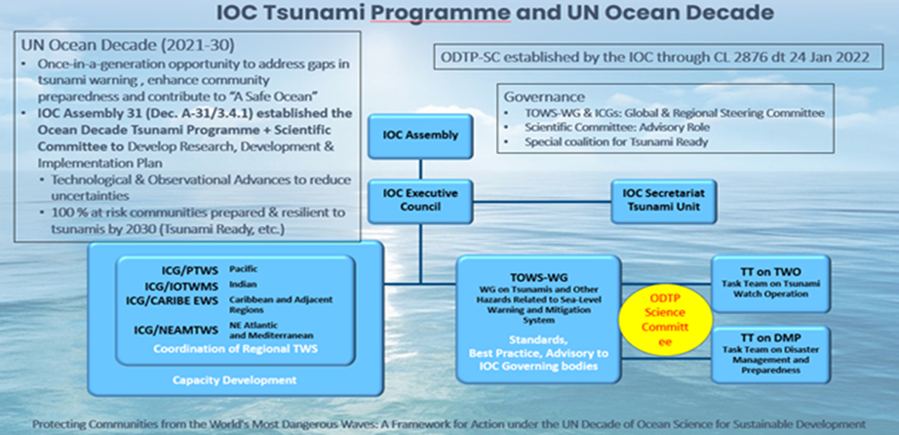
Рис. 2: Схема управления для программы по цунами в рамках провозглашенного ООН Десятилетия океана

(ii) Инклюзивность, гендерное разнообразие и взаимодействие с молодежью
- В рамках ПЦДО будет применяться инклюзивный подход к управлению, обеспечивающий сбалансированную платформу для участия представителей разной гендерной принадлежности и разных поколений. Инклюзивность предполагает учет потребностей, мнений и приоритетов самых разных представителей общества, а также их конструктивное участие. Системы раннего предупреждения зачастую не учитывают потребности социально изолированных групп населения, требующих особого отношения и повышенного внимания. Гендерная дискриминация и отсутствие разнообразия ограничивают доступ женщин и девочек к информации, ресурсам и возможностям, что повышает их подверженность риску, а также подрыву и утрате источников средств к существованию в случае стихийных бедствий. Следует обеспечить всестороннее взаимодействие с молодежью, включая молодых специалистов и ученых, поскольку они могут привнести новые идеи, инициативы и подходы, которые будут способствовать внедрению и совершенствованию систем раннего предупреждения. Кроме того, привлечение молодежи на ранних этапах поможет сократить разрыв между поколениями и обеспечить преемственность системы.

Развитие потенциала
- Наряду с разработкой технических решений требуется развитие индивидуального и институционального потенциала. В настоящее время возможности регионов, стран и сообществ, а также представителей разной гендерной принадлежности и разных поколений не одинаковы. Задача состоит в том, чтобы обеспечить справедливый доступ к данным, информации, знаниям, технологиям и инфраструктуре с соблюдением принципа «никого не оставить без внимания». В интересах содействия достижению целей ПЦДО мы должны продолжать развивать научные знания о цунами и моделях социального поведения. Это потребует укрепления научно-исследовательского потенциала и активизации передачи технологий.
- Многие МОСРГ и НРС в большей степени подвержены риску цунами и более уязвимы в этом отношении, чем другие страны. Во многих из них также не хватает соответствующего персонала и/или имеющиеся сотрудники не обладают необходимым научно-техническим потенциалом для обеспечения эффективного функционирования и укрепления национальных систем предупреждения о цунами. В связи с этим при осуществлении плана исследований и разработок необходимо будет уделять приоритетное внимание удовлетворению потребностей МОСРГ и НРС в развитии потенциала. Это позволит обеспечить высокий уровень готовности на местном уровне, а также устранить серьезные пробелы в глобальной системе предупреждения о цунами.

Подходы к осуществлению
- МОК ЮНЕСКО в координации с МКГ и соответствующими центрами информации о цунами, а также в сотрудничестве с академическими и научно-исследовательскими учреждениями, предприятиями, благотворительными организациями и другими заинтересованными сторонами будет осуществлять общий надзор за реализацией ПЦДО при содействии и участии государств-членов.
- Учитывая характер связанных с цунами опасностей, оптимальные решения должны разрабатываться на глобальном уровне с учетом региональных приоритетов и внедряться при активном участии государств-членов и других заинтересованных сторон. ПЦДО обеспечит основу для выявления пробелов, выработки решений, определения приоритетов при распределении ресурсов и осуществления мероприятий в рамках Десятилетия океана.
- Следует признать, что не у всех государств-членов и не у всех национальных учреждений имеются средства для существенных инвестиций в оценку рисков, развитие систем наблюдений, предупреждения и связи и повышение готовности и эффективности реагирования. В этой связи план призван предоставить возможности участия по всему спектру финансовых обязательств с ориентацией на достижение целей, имеющих наиболее важное значение для развития потенциала государств-членов.

Финансовые и административные последствия
- Непосредственные финансовые и административные последствия указанных мероприятий соответствуют параметрам обычного бюджета МОК для программы МОК по цунами, в частности в отношении увязанных с итоговым результатом 3 среднесрочной стратегии ЮНЕСКО на 2022-2029 гг. (документ 41 С/4) (пункт 49) промежуточных результатов 3.IOC1 в рамках утвержденного документа 41 C/5 (пункт 03007) и 3.IOC1 в рамках проекта документа 42 C/5 (пункт 03004).

Предлагаемое решение
- В свете вышеизложенного Ассамблее МОК предлагается рассмотреть приведенное в документе о принятых и предлагаемых мерах (документ IOC/32-AP Prov.) реш. IOC-32/3.4.1 (часть III).

